十六位数据总线实验
一、实验目的
- 熟悉和了解总线的数据通路、双向互递原理及寻址方式与运用规则。
- 掌握十六位数据总线中“字”与“字节”操作方法及源与目的奇偶效应。
二、实验要求
通过总线的数据传递实验，建立“奇偶”概念，领会字寻址中对字节操作的动态定义。
三、实验原理
系统数据总线作为计算机传递信息的通道是连接各个功能部件的纽带，在计算机中起着至关重要的作用。模型机的工作过程就是计算机各个功能部件之间的信息，通过数据总线不断有序流动的过程。
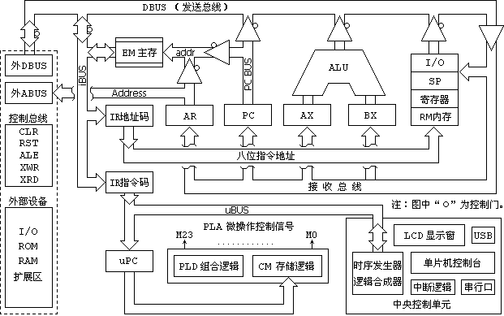
图3-3 系统体系结构图
- 字与字节体系
本系统总线宽度为十六位，设有字长控位“W”，当W=0，由源寻址的奇偶性决定当前总线宽度，源寻址为偶时其总线宽度为十六位；当源寻址为奇或W=1时，总线宽度为八位，形成图3-4所示的奇（八位）与偶（八位）互通的字节总线。
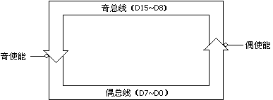
图3-4 奇偶互通字节总线体系结构图
- 源奇偶的运用
图3-4所示，以字节为基准把十六位数据总线划分奇与偶俩路八位总线，其中“D15~D8”称为“奇总线”，“D7~D0”称为“偶总线”；在字节传递中由于总线的互通，形成“奇送偶”或“偶送奇”的八位字节总线，其使能端定义为低电平选通，逻辑表达式为：
G_{偶}（偶字节使能）= !W（字长）# XP（源奇偶）
G_{奇}（奇字节使能）= !XP（源奇偶）
从上俩式可知，图3-4所示的奇偶总线由字长“W”和源奇偶“XP”动态呈现以下三状态：
    - W=0时遇XP=0，由于G_{偶}与G_{奇}都为“1”，形成“D15~D0”十六位字总线源。
    - W=1时遇XP=0，由于G_{偶}为“0”，G_{奇} 为“1”，形成“偶送奇”八位字节总线源。
    - 遇XP=1时，G_{奇}为“0”，G_{偶}为“1”，无条件形成“奇送偶”八位字节总线源。
- 目的奇偶的运用
在目的寻址中亦由字长控位“W”与目的地址的奇偶性OP动态定义当前目的字长。在W=0又遇目的地址为偶时，其目的传递为字操作，否则均为字节传递，其逻辑表达式为：
!O（偶字节）= !OP（目的奇偶）
!O（奇字节）= !W（字长）# OP（目的奇偶）
上述俩式表明，由字长“W”和目的地址奇偶“OP”动态产生以下三种目的寻址操作
- W=0时遇OP=0，O（偶字节）与O（奇字节）均为“0”，执行以当前目的偶址为目标的字传递。
- W=1时遇OP=0， O（偶字节）=“0”、O（奇字节）=“1”,执行以当前目的偶址为目标的字节传递。
- OP=1时， O（奇字节）=“0”、O（偶字节）=“1”，无条件执行以当前目的奇址为目标的字节传递。
注释：！“非”运算符
# “或”运算符
- 数据传递规则
系统在十六位原理计算机的字操作中动态地融入了字节操作的过程，其源奇偶映射总线宽度，而目的奇偶则制约传递长度。系统在十六位原理计算机的字节操作中运用总线互联机制，以源址的奇偶性形成“奇递偶”或“偶递奇”两者互通的八位字节总线。
十六位总线传递规则
总线规则 |  |  | 功能说明
W | XP | OP | 功能说明
0 | 0 | 0 | 字传递（十六位传递）
1 | 0 | 0 | 偶送偶（低位送低位）
1 | 0 | 1 | 偶送奇（低位送高位）
1 | 1 | 0 | 奇送偶（高位送低位）
X | 1 | 1 | 奇送奇（高位送高位）
说明：上表中“XP”与“OP”仅为原理计算机特定的专用寄存器奇偶标志，适用于AX、BX、SP及I/O的寻址场合；在存储器寻址中应以地址线“A0”为奇偶；在通用寄存器寻址中应从指令格式中所定义的“源与目的”字段动态索取奇偶标志。
四、数据传递实验
- 十六位数据传送（字传递）
设置数据来源为I/O单元（X2 X1 X0=100，亮灯为0），总线规则设为字传递（W XP OP=000），数据目标为AX（o2 o1 o0=100），将I/O单元内容通过数据总线传递到AX寄存器，操作步骤如下：
置数
I/O=1234h
数据来源
I/O单元
打数据
AX=1234h
K10~K6=10000
按【单拍】按钮
K19~K16=1000
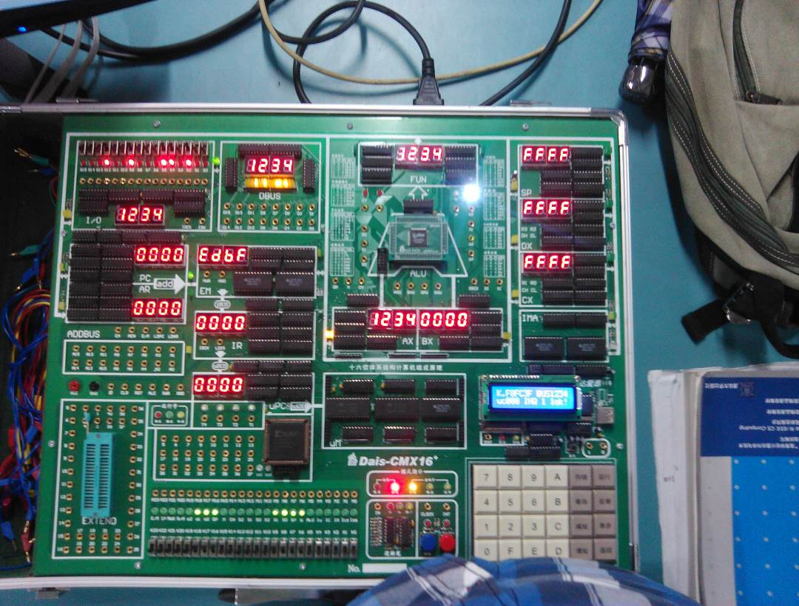
- 低位到低位（偶送偶）
设置数据来源为I/O单元（X2 X1 X0=100），总线规则设为偶送偶（W XP OP=100），数据目标为AX（o2 o1 o0=100），将I/O单元内容通过数据总线传递到AX寄存器，操作步骤如下：
置数
I/O=XX55h
数据来源
I/O单元
打数据
AX=XX55h
K10~K6=10001
按【单拍】按钮
K19~K16=1000
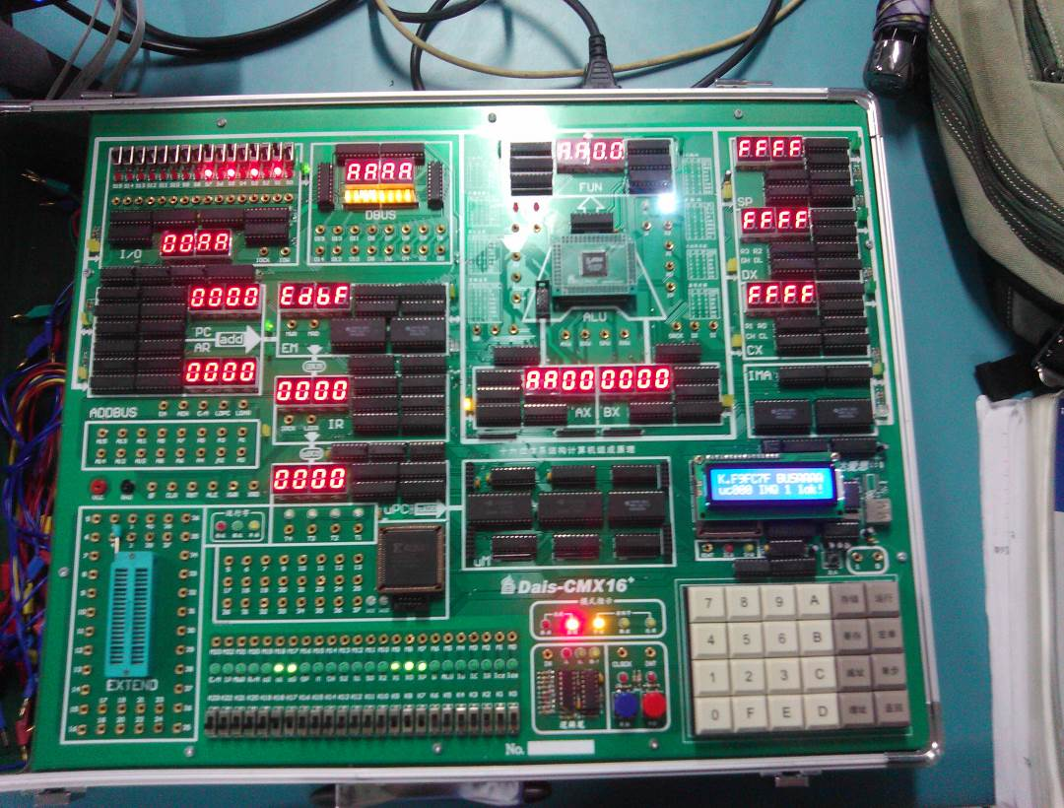
- 低位到高位（偶送奇）
设置数据来源为I/O单元（X2 X1 X0=100），总线规则设为偶送奇（W XP OP=101），数据目标为AX（o2 o1 o0=100），将I/O单元内容通过数据总线传递到AX寄存器，操作步骤如下：
置数
I/O=XXAAh
数据来源
I/O单元
打数据
AX=AAXXh
K10~K6=10001
按【单拍】按钮
K19~K16=1001
- 高位到低位（奇送偶）
设置数据来源为I/O单元（X2 X1 X0=100），总线规则设为奇送偶（W XP OP=110），数据目标为AX（o2 o1 o0=100），将I/O单元内容通过数据总线传递到AX寄存器，操作步骤如下：
置数
I/O=66XXh
数据来源
I/O单元
打数据
AX=XX66h
K10~K6=10011
按【单拍】按钮
K19~K16=1000
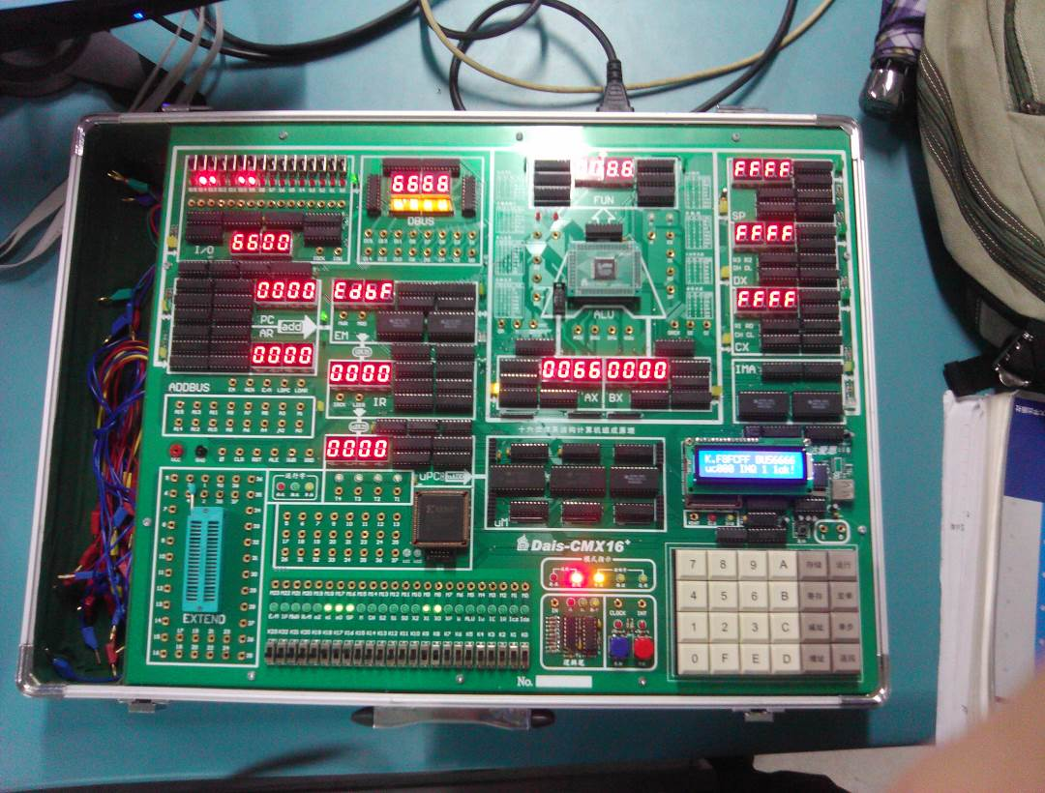
- 高位到高位（奇送奇）
设置数据来源为I/O单元（X2 X1 X0=100），总线规则设为奇送奇（W XP OP=111），数据目标为AX（o2 o1 o0=100），将I/O单元内容通过数据总线传递到AX寄存器，操作步骤如下：
置数
I/O=77XXh
数据来源
I/O单元
打数据
AX=77XXh
K10~K6=10011
按【单拍】按钮
K19~K16=1001
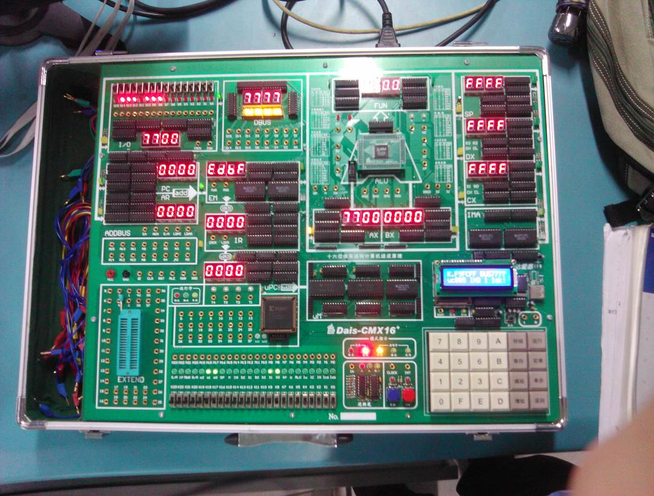

- 将工作模式切换到“手动”，“搭接”，按照下表连线进行连线，重复1-5步骤。
连线 | 信号孔 | 接入孔 | 作用 | 有效电平
1 | DRCK | CLOCK | 单元手动实验状态的时钟来源 | 下降沿打入
2 | W | K6(M6) | 总线字长：0=16位字操作，1=8位字节操作
3 | XP | K7(M7) | 源部件奇偶标志：0=偶寻址，1=奇寻址
4 | X2 | K10(M10) | 源部件定义译码端X2 | 三八译码  八中选一  低电平有效
5 | X1 | K9(M9) | 源部件定义译码端X1 | 三八译码  八中选一  低电平有效
6 | X0 | K8(M8) | 源部件定义译码端X0 | 三八译码  八中选一  低电平有效
7 | OP | K16(M16) | 目标部件奇偶标志：0=偶寻址，1=奇寻址
8 | AXW | K17(M17) | AX运算寄存器写使能，本例定义到M17位 | 低电平有效

